Обоснование и расчет начальной (максимальной) цены контракта
09.06.2026
Наименование объекта закупки | Поставка рамок настенных с «клик»-профилем
ОКПД2, КТРУ, ККН | ОКПД2: 25.99.24.120 - Рамки для фотографий, картин или аналогичных изделий из недрагоценных металлов.  Связанные позиции КТРУ и ККН отсутствуют.
Метод обоснования и расчета НМЦК | Сопоставимых рыночных цен (анализ рынка)  Критерии оценки: эффективность использования бюджетных средств
Срок поставки | 10 рабочих дней с даты, следующей за датой заключения контракта
Валюта | Российский рубль

Заказчиком было направлены запросы о предоставлении ценовой информации 5-ти поставщикам (подрядчикам, исполнителям), обладающим опытом поставок соответствующих товаров, работ, услуг, информация о которых имеется в свободном доступе (в частности, опубликована в печати, размещена на сайтах в сети "Интернет"). Получено три коммерческих предложения:
Наименование объекта закупки | КП № 1  вх. 78/ГЗ-2026 от 09.06.2026, руб. | КП № 2  вх. 79/ГЗ-2026 от 09.06.2026, руб. | КП № 3  вх. 80/ГЗ-2026 от 09.06.2026, руб. | 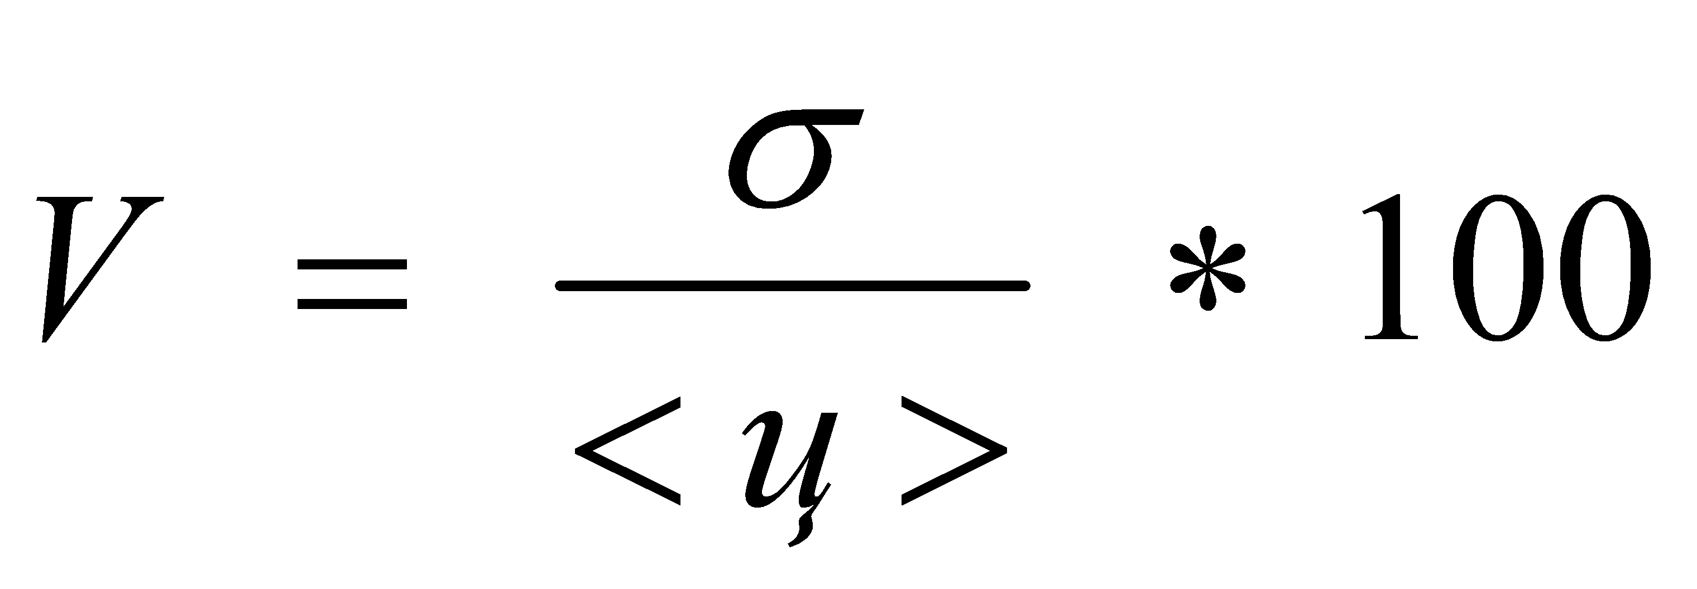- расчет коэффициента вариации в соответствии с Методическими рекомендациями, утвержденными Приказом Минэкономразвития России от 02.10.2013 № 567* | НМЦК, руб., учитывая принцип эффективности использования бюджетных средств (ст. 34 БК РФ), руб.
Поставка рамок настенных с «клик»-профилем | 111301,00 | 133750,00 | 115753,04 | 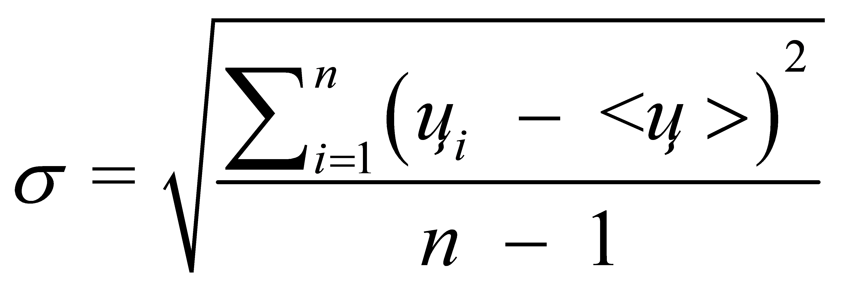  <ц> (цена единицы товара, работы, услуги, указанная в источнике с номером i) = 120268,01  n (количество значений, используемых в расчете) = 3  δ (среднее квадратичное отклонение) = 11886,05  V = 11886,05: 120268,01х 100 = 9,88 %  Поскольку коэффициент вариации равен 9,88 %, цены являются однородными, то проводить дополнительные исследования в целях увеличения количества ценовой информации, используемой для расчета НМЦК, нецелесообразно. | 111301,00
я.

Расчет начальной (максимальной) цены контракта:
п/п | Наименование Товара | Единица измерения в соответствии со справочником ОКЕИ | Количество | Цена за ед. измерения, руб. | Общая стоимость, руб.
 | Рамка настенная с «клик»-профилем (А1) | Штука (шт.) | 25 | 2631,70 | 65792,50
 | Рамка настенная с «клик»-профилем (А2) | Штука (шт.) | 25 | 1820,34 | 45508,50
ИТОГО, руб. |  |  |  |  | 111301,00

Заведующий отделом Рождественская А.А.
Контрактный управляющий Жеребцова О. А.

